UNIVERSIDADE FEDERAL DO ESTADO DO RIO DE JANEIRO – UNIRIO
ESCOLA DE BIBLIOTECONOMIA - CCH

Relatório Final

Nome: Gustavo Guimarães Olaio
Matrícula: 20202331026
E-mail: gustavo.olaio@edu.unirio.br

Resumo
Trabalho final da disciplina de Estatística aplicada às Ciências Humanas e Sociais, ministrada pelo professor Steven Dutt-Ross. Esse trabalho tem como objetivo analisar uma base de dados em dois anos diferentes (2016 e 2020), para poder entender o nível de popularidade de transmissões ao vivo em língua portuguesa na plataforma Twitch ao longo dos anos.

Rio de Janeiro
2021
1 Introdução
Os últimos anos vêm nos apresentando uma quantidade cada vez maior de sites de transmissão de conteúdo. Suas produções variam entre séries, filmes, desenhos e programas de variedade. Netflix, PrimeVideo, Globoplay entre outras estão no centro dessa competição pela atenção dos telespectadores que estão sempre em busca de novidades. Existem também os sites de transmissão de conteúdo ao vivo, conhecidos como “live streaming”.
Apesar de não serem tão conhecidos e estarem ambientados em uma área diferente de entretenimento, as transmissões ao vivo não são feitas por empresas – apesar de poderem também ser feitas por empresas –, mas sim por qualquer um, desde que possua uma conta em uma dessas plataformas e um aparelho com conexão com a internet para transmitir. Os produtores de conteúdo dessas plataformas são chamados de “streamers”. O conteúdo varia de criador para criador. Não há limites para a criatividade, desde que você siga as regras da plataforma onde transmite.
Dentre os conteúdos mais assistidos nessas plataformas, estão as transmissões de jogos de video game, sejam elas transmissões oficiais de torneios quanto apenas streamers jogando e interagindo com o público. Uma das plataformas mais conhecidas com esse foco é a Twitch, lançada oficialmente em 2011, comprada posteriormente em 2014 pela Amazon.
A Twitch desde o seu lançamento chamou bastante atenção por atrair um grande público de entusiastas de jogos, que assistiam seus produtores de conteúdo preferidos. A plataforma transmite de graça para todo o público com publicidades pagas de vez em quando. Com o tempo, a Twitch foi criando parcerias com seus streamers mais populares, permitindo que eles ganhassem dinheiro enquanto utilizavam a plataforma para jogar e transmitir. Essa renda era recebida como comissão pelo público que pagava uma taxa mensal para o streamer da sua escolha e recebia alguns benefícios – a maioria definidos pelo streamer, – em retorno pelo apoio.
Com o crescimento da popularidade de transmissões de jogos ao vivo, outras empresas começaram a investir nessa area. Entre elas temos o Youtube, o Facebook, e a Microsoft – que infelizmente não obteve sucesso com sua plataforma, o que resultou no seu fechamento. Além disso, outras plataformas chinesas também vem investindo no público brasileiro, contratando grandes streamers brasileiros para transmitir com exclusividade na sua plataforma. Com o surgimento desses sites competindo por um lugar no mercado, as plataformas passaram a adotar a estratégia de contratação de criadores de conteúdo populares, para mantê-los nas suas plataformas.
A pandemia da Covid-19, que iniciou no final de 2019 e início de 2020, fez com que todos tivessem que ficar dentro de suas casas. Com isso, o consumo de conteúdo produzido online cresceu muito. De acordo com o site Streamelements, em dezembro de 2020, a Twitch atingiu um record de público, que foi novamente batido em janeiro de 2021. De janeiro de 2020 até janeiro de 2021, a Twitch teve um crescimento de 117% em horas assistidas na plataforma, com 941 milhões no início de 2020 e 2 bilhões no início de 2021.
Apesar de ser, por um bom tempo, uma plataforma com grande domínio de streamers americanos e europeus, o número de streamers brasileiros vem crescendo a cada ano. Apesar disso, ainda era difícil encontrar produtores de conteúdo brasileiros entre os mais assistidos na plataforma. Afinal de contas, por ser uma plataforma global, streamers que transmitiam na língua inglesa tinham mais chances de ter um público mais variado. Os streamers brasileiros, só transmitem na língua portuguesa, tornando difícil que um telespectador que não conheça o idioma, assista a transmissão.
Em recentes visitas à plataforma, percebi que alguns streamers brasileiros estavam com números bem altos de público. Quantidades que antes eu só observava em transmissões de língua inglesa. A partir disso, surgiu o interesse para entender como está a situação, em nível de popularidade, dos streamers brasileiros na plataforma da Twitch, de 2016 até 2021.

2 Objetivos
2.1 Objetivo Geral
Analisar o nível de popularidade, e o crescimento no número de streamers em língua portuguesa, dentre os cem streamers mais populares de 2016 até 2021.

2.2 Objetivos específicos
- Quantificar quantos streamers em língua portuguesa estão entre os cem mais populares da Twitch
- Comparar a presença de transmissões em língua portuguesa e seu nível de popularidade de 2016 até 2020
- Analisar a partir dos resultados, a popularidade de produtores de conteúdo em língua portuguesa na Twitch.

3 Metodologia
3.1 Material
Para poder analisar a popularidade dos streamers em língua portuguesa na plataforma twitch, utilizarei a base de dados do site SullyGnome. O objetivo desse site, é fornecer informações para streamers e desenvolvedores de jogos, permitindo que eles possam analisar suas performances e estatísticas quanto à quantidade de horas transmitidas, pico de público e quantidade de seguidores entre outras informações. O site utiliza uma API – uma extensão criada para a plataforma da Twitch – que coleta as informações a cada 15 minutos e as apresenta nas páginas do site.
Utilizarei para esse trabalho, as tabelas dos 100 canais mais assistidos durante os anos 2016, e 2020. Com as informações obtidas nessa primeira tabela, utilizarei uma tabela criada por mim, com os dados de mais horas transmitidas em língua portuguesa nos diferentes anos, e a quantidade de streamers de língua portuguesa nos diferentes anos.
Na tabela coletada no site SullyGnome, teremos os seguintes dados:
- Colocação: posição do streamer de acordo com o número de horas assistidas;
- Canal: nome do canal do streamer;
- Horas assistidas: horas assistidas de acordo com a quantidade de pessoas assistindo;
- Tempo de stream: quantidade de horas transmitidas;
- Ápice de telespectadores: maior número de telespectadores online durante a transmissão;
- Média de telespectadores: média de telespectadores online durante a transmissão;
- Seguidores: quantos seguidores o streamer possui em seu canal;
- Seguidores adquiridos: quantos novos seguidores o streamer obteve;
- Telespectadores adquiridos: quantos novos telespectadores, que seguiram ou não, o streamer obteve;
- Situação: se o streamer é parceiro, afiliado, ou sem conexão com a Twitch (o status determina se o streamer pode ter emotes personalizados, receber assinaturas dos telespectadores etc.);
- Conteúdo maduro: se streamer transmite conteúdo com temas para maiores de 18 anos, ou conteúdo livre;
- Idioma: qual o idioma que o streamer utiliza em suas transmissões.

3.2 Operacionalização das variáveis
Como comentado anteriormente, para fazer a análise de mudança na quantidade de streamers, e no nível de popularidade das transmissões em língua portuguesa, foi necessária a criação de uma nova tabela, com alguns resultados obtidos em gráficos, criados a partir das tabelas obtidas no site SullyGnome.
3.3 Método
Para apresentar os dados de quantidade de streamers em língua portuguesa em 2016 e 2020 utilizarei gráficos de barras. Além disso, utilizarei bloxpots para apresentar o nível de popularidade de streamers e diferentes idiomas nos dois anos. Complementarei esses resultados com tabelas informando os números presentes no bloxpot, e com o resultado final do número de streamers nos dois anos, e o seu nível de popularidade.

4 Análise dos resultados
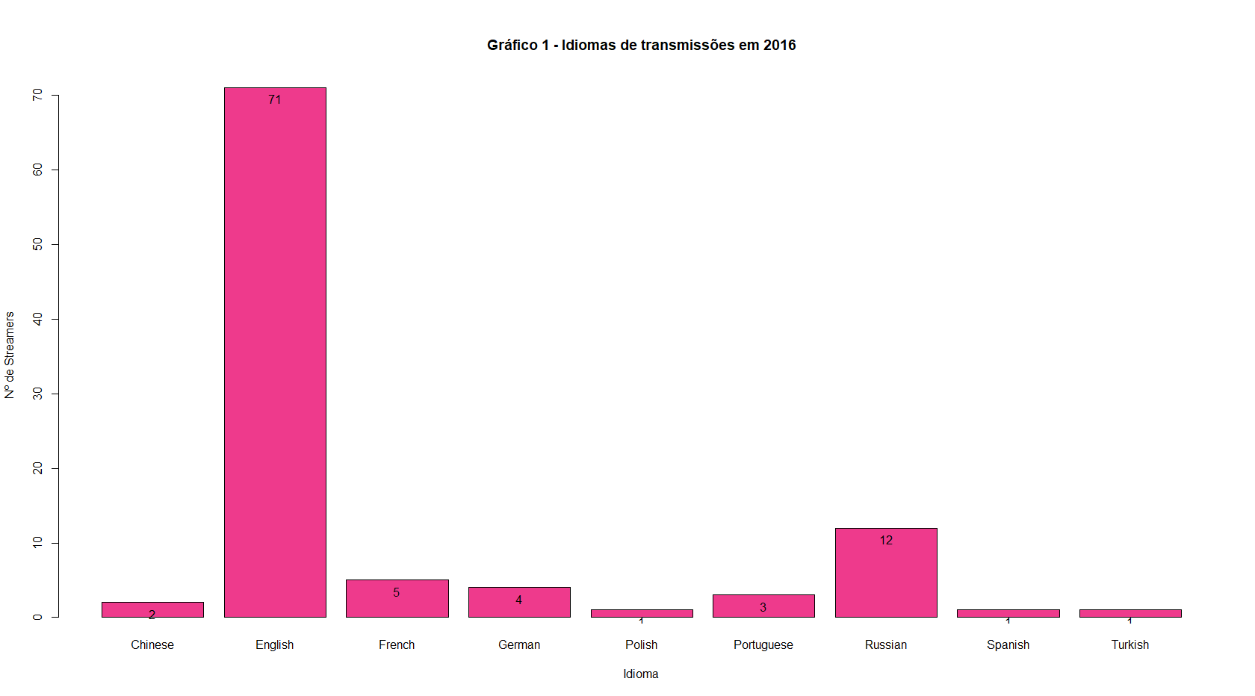
É possível perceber, que em 2016, o idioma da língua inglesa dominava em quantidade de streamers dentre os 100 mais populares da plataforma. O segundo maior idioma era o russo. Apesar de não estar em último, o idioma português não possuia muitos representantes populares. Isso provavelmente se deve ao fato do stream ao vivo de jogos já ser algo mais conhecido nos EUA, ao contrário do Brasil. Além disso, o acesso ao material para poder realizar essas transmissões era mais acessível e barato nos países europeus e norte americanos.

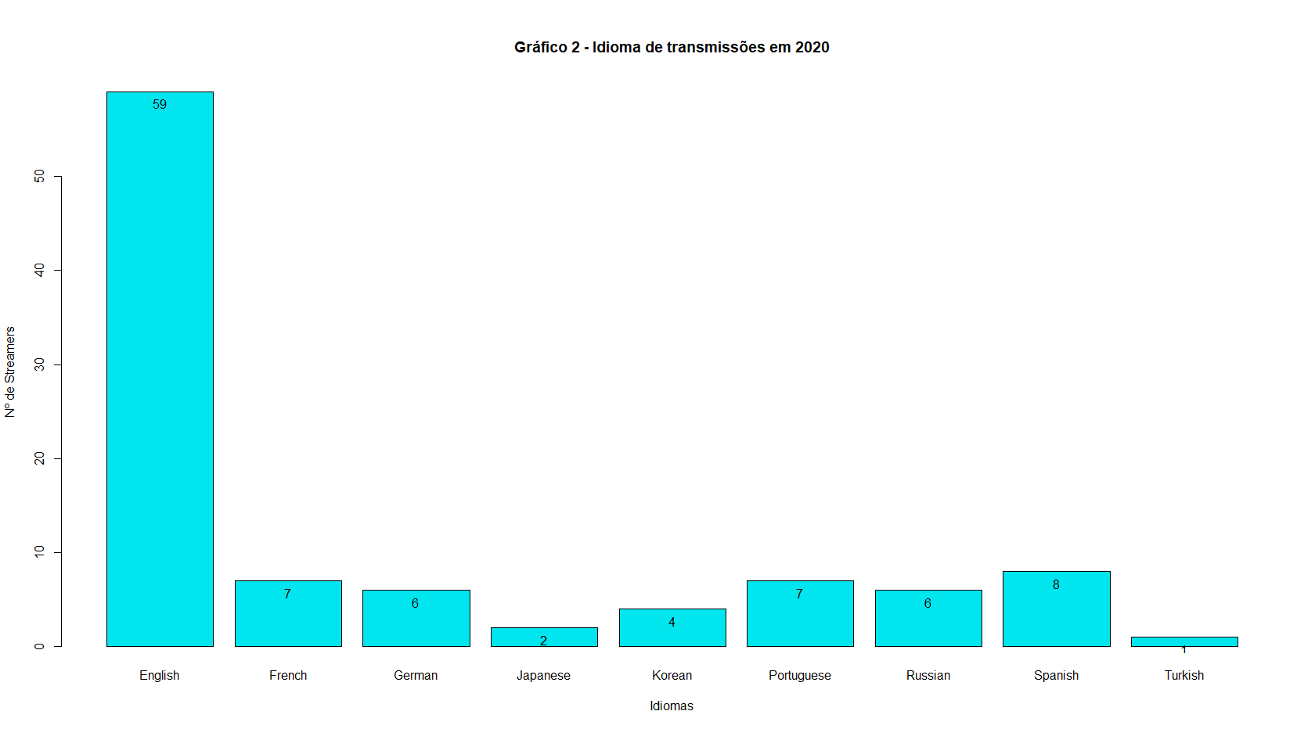
Em 2020, notamos o surgimento de streams em alguns idiomas e o desaparecimento de outros. A língua inglesa ainda é a mais popular nas transmissões, mas o número de streamers que a representam diminuiu. O idioma coreano e japonês surgiram dentre os 100 mais populares, e os idiomas espanhol, francês, e alemão deram uma aumentada considerável, assim como a língua portuguesa. O idioma turco continuou na mesma, e os idiomas chinês e a língua polonesa desapareceram do ranking.

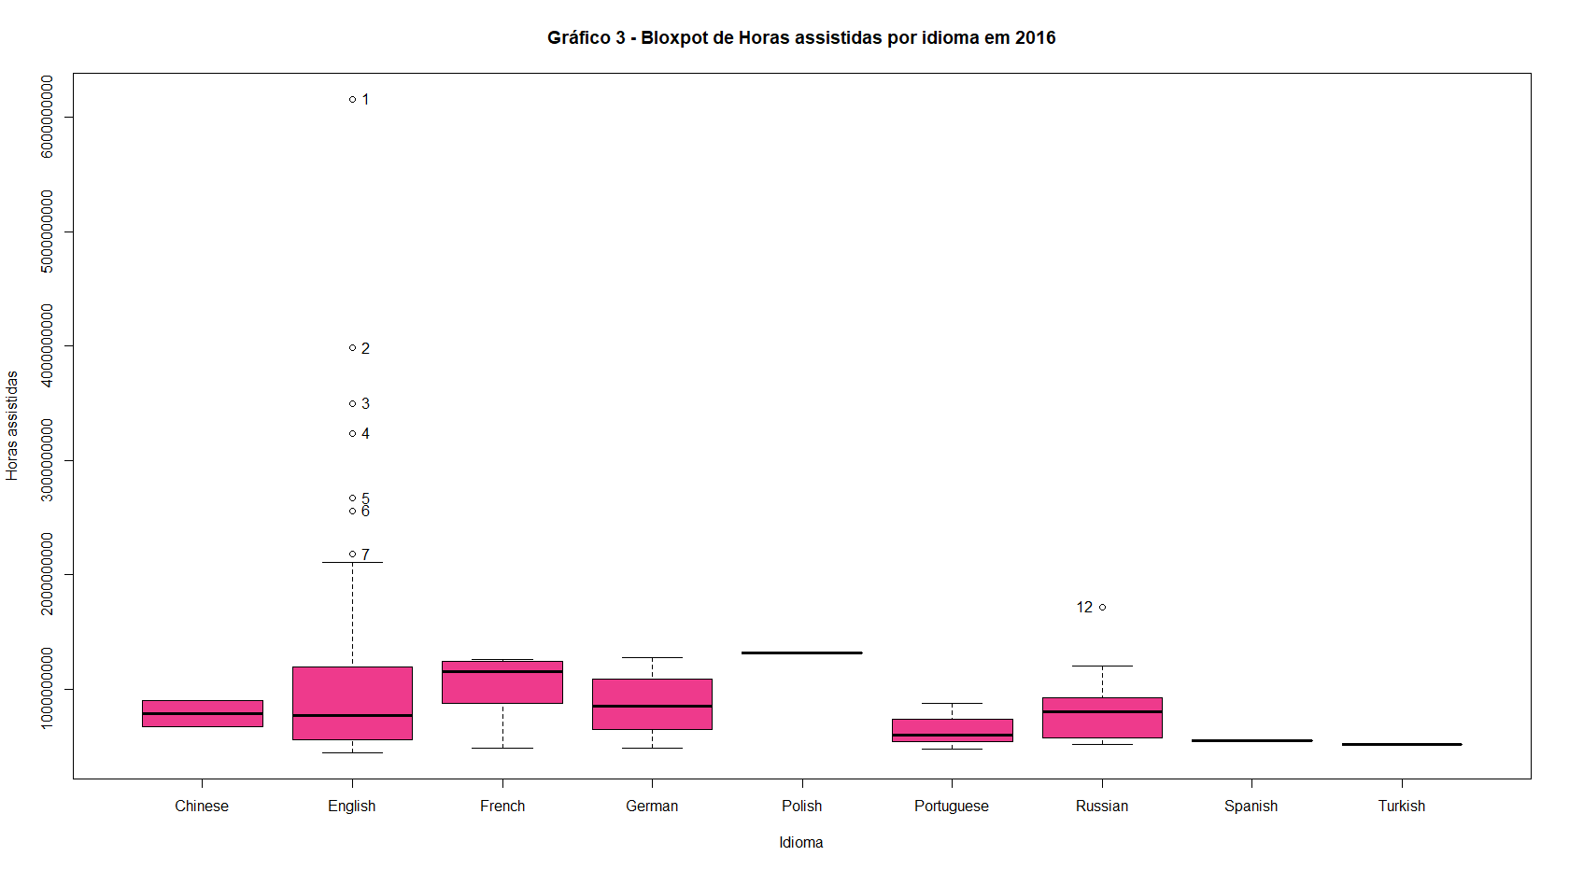
É possível observar através do Boxplot de 2016, que havia um grande número de outliers na língua inglesa quanto aos streamers no topo do ranking dos 100 mais populares da plataforma. O primeiro lugar está disparado na frente de todos os outros. O único outro idioma a ter um representante mais próximo dos americanos é o russo.
Com exceção da língua alemã, todos os outros gráficos são assimétricos, e possuem as caudas com comprimentos diferentes. Há dispersão em diversos idiomas.

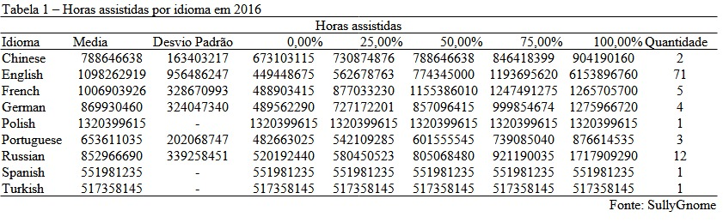
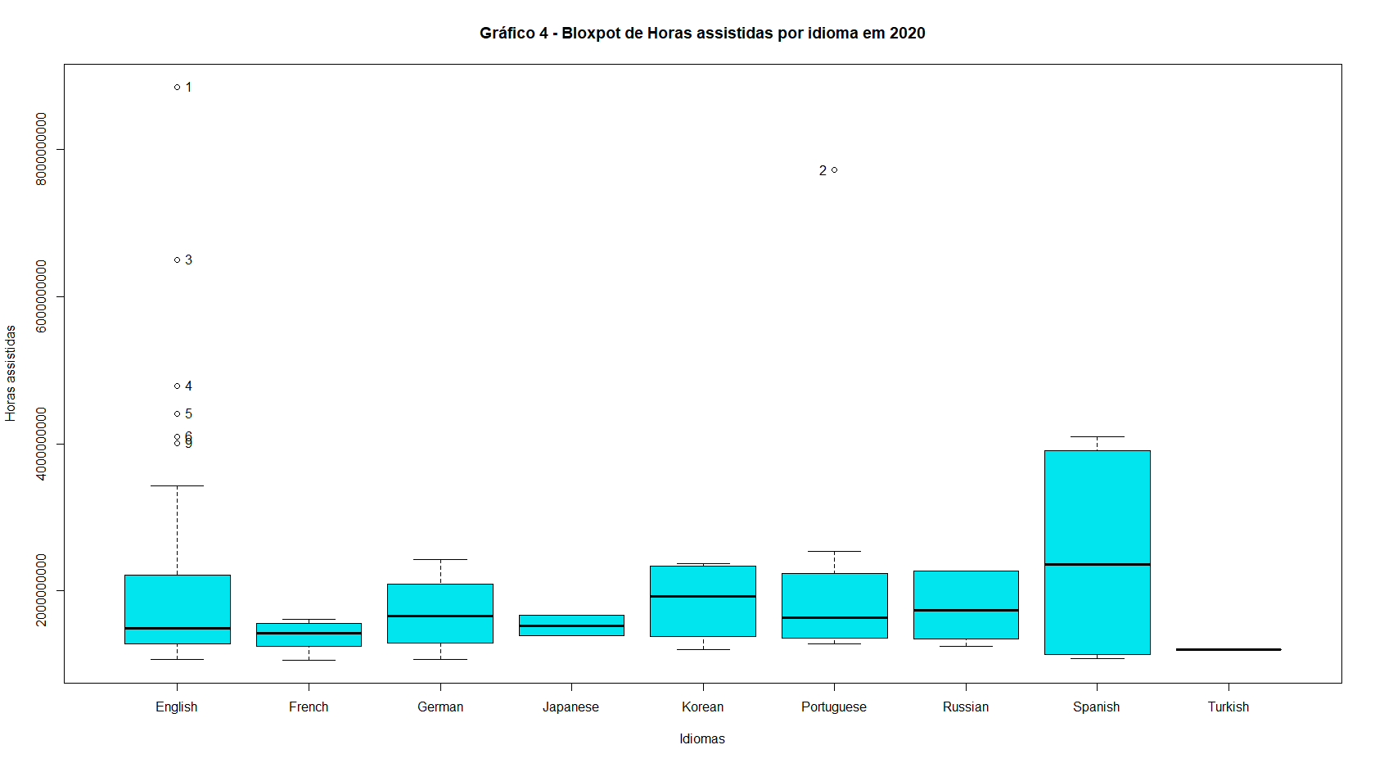
Em 2020, ainda temos uma distância bem grande entre os streamers americanos, com relação aos outros idiomas, com 6 outliers no topo. Apesar disso, temos um outlier na língua portuguesa que conseguiu ficar em segundo lugar no ranking dos 100 mais populares. Os outros idiomas ficaram mais bem misturados, com o espanhol ficando mais disperso, menos concentrado em comparação com os outros. Ainda há diferenças grandes de tamanho de caudas nos gráficos, com exceção do alemão.

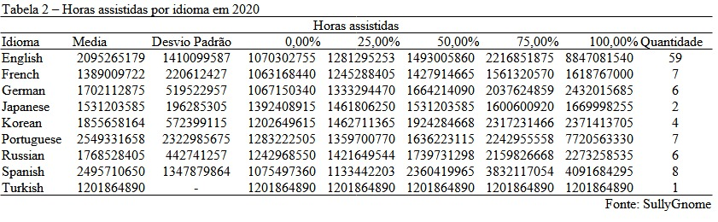

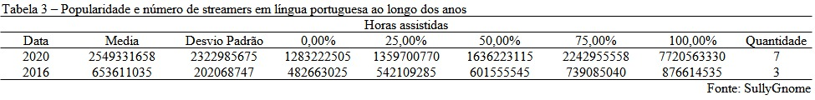
É possível observar pela tabela acima a diferença na quantidade de horas assistidas de streamers de língua portuguesa de 2016 para 2020. Além disso, a quantidade de transmissões em português aumentaram, ajudando assim na quantidade de horas assistidas.

5 Discussão
Os resultados obtidos com a análise dos dados recuperados e a comparação de gráficos em diferentes anos são um reflexo do aumento da popularidade de streamers de língua portuguesa tanto no Brasil, quanto em outros países.
As notícias que surgem todos os dias nos jornais e plataformas online a respeito do crescimento do publico brasileiro consumindo e produzindo em plataformas como a Twitch corroboram com os resultados obtidos. Apesar de ainda estarem longe de atingirem o seu potencial total, alguns poucos já chegaram no mesmo nível de streamers internacionais que utilizam linguagem global.

6 Conclusão
O acesso facilitado atualmente ao material, e o maior entendimento do ramo dos streamings como profissão fez com que muitas pessoas investissem seu tempo e se dedicassem a criar o melhor conteúdo possível para o seu público. Além disso, com a situação global da Covid-19, o aumento da busca de formas de renda alternativas, e o aumento do consumo de material online ajudou os produtores de conteúdo a focarem todo o seu tempo na melhoria do seu material.
Fica claro que a partir de agora, os brasileiros vão começar a se inserir cada vez mais no mercado internacional e ganharem mais presença no mercado nacional, com uma produção de conteúdo cada vez melhor, podendo no futuro, chegar no primeiro lugar dos rankings de popularidade da plataforma da Twitch.

Referências
SULLYGNOME. Most watched Twitch channels – stats and analytics: 2016. SullyGnome, 2020. Disponível em: <https://sullygnome.com/channels/2016/watched>. Acesso em: 24 set. 2021.
SULLYGNOME. Most watched Twitch channels – stats and analytics: 2020. SullyGnome, 2020. Disponível em: <https://sullygnome.com/channels/2020/watched>. Acesso em: 24 set. 2021.

